Орта білім беру ұйымдарының педагогіне арналған сабақ жоспары немесе қысқа мерзімді жоспар
Сабақтың тақырыбы: Елдің жыры
Сабақтың барысы:
Бөлім: Ұлт мұраты – ұлттық қауіпсіздік
Күні:
Сынып: 11(Мектеп баспасы) |  | Қатысушылар саны: | Қатыспағандар саны:
Сабақтың тықырыбы: Елдің жыры
Сабақтың мақсаты: 11.3.6.1 мәтіндегі негізгі ойды анықтап, көтерілген мәселеге баға беру, өзіндік көзқарасын жүйелі, дәлелді жеткізу;
Сабақтың кезеңі/уақыт | Педагогтің әрекеті | Оқушының әрекеті | Бағалау | Ресурстар
Сабақтың басы | Айтылым.  1-тапсырма «Бәйтерек» монументінің символдық мәні неде?  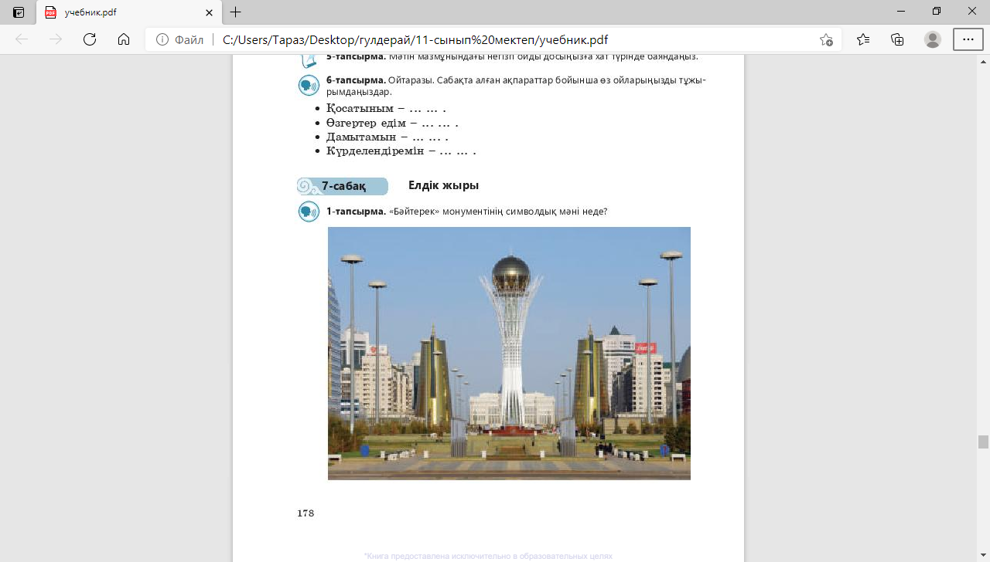 | Тақырыпқа байланысты берілген сұрақтарға жауап береді. | Мұғалім оқушылардың жауабына қарай бағалайды. | Слайд  Сурет
Сабақтың ортасы | Оқылым.  2-тапсырма Поэма үзіндісін мәнерлеп оқыңыздар.  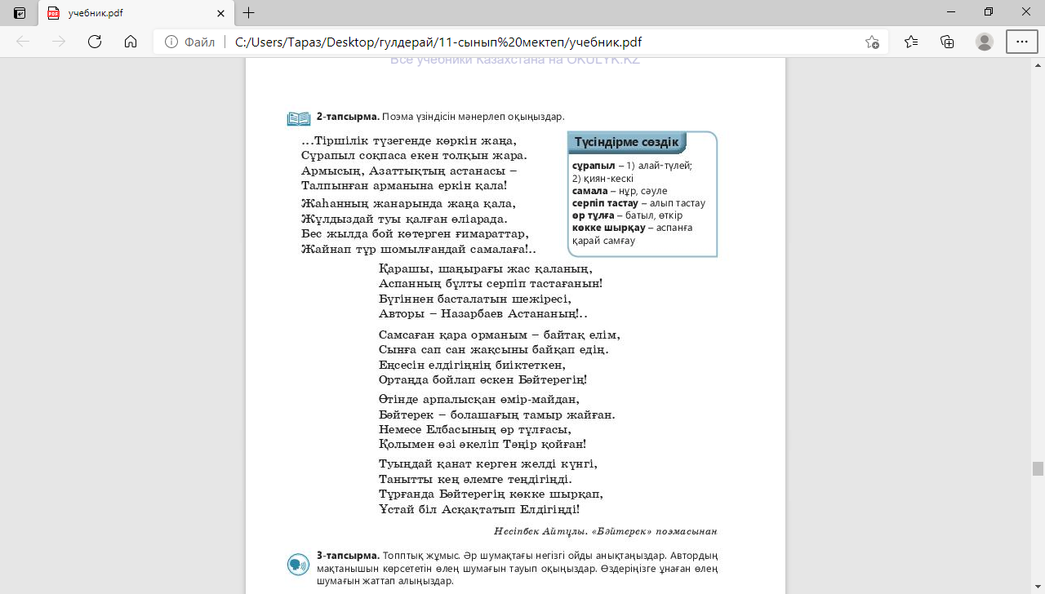  Оқылым.Айтылым.  3-тапсырма Топтық жұмыс. Әр шумақтағы негізгі ойды анықтаңыздар. Автордың мақтанышын көрсететін өлең шумағын тауып оқыңыздар. Өздеріңізге ұнаған өлең шумағын жаттап алыңыздар. | Оқушылар поэма үзіндісін мәнерлеп оқиды.  Оқушылар топқа бөлініп, әр шумақтағы негізгі ойды анықтайды. Автордың мақтанышын көрсететін өлең шумағын тауып оқиды. | ҚБ:«Смайлик» әдісі. Бәрі дұрыс болса, көңілді смайлик, қате болса көңілсіз смайлик, дұрыс емес болса , ашулы смайлик.    «Бағдаршам» әдісі арқылы бағалау  
Сабақтың соңы | Жазылым.  6-тапсырма «Дербес пікір» жазу тәсілін пайдаланып, «Елдікті асқақтатқан Бәйтерек» тақырыбына аргументативті эссе жазыңыздар.  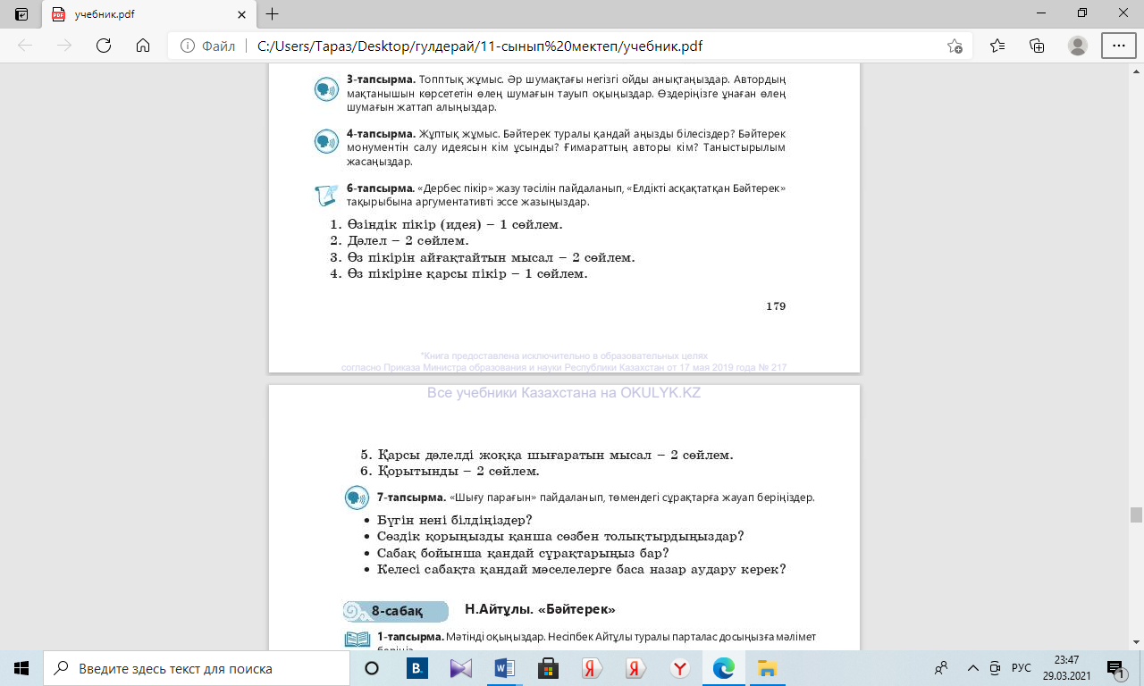 | «Елдікті асқақтатқан Бәйтерек» тақырыбына аргументативті эссе жазады. | ҚБ:Қошемет арқылы бағалау  
Үйге тапсырма беру

